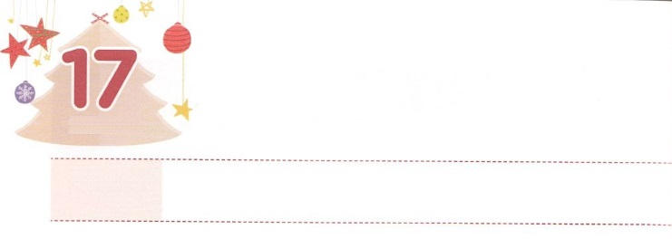

ふくいん　でんどう　さくひん

**げつようび**

**１３**

こののことばをすると、それをいて、そこにかれていることをにめるはいである。がづいているからである。

はがあるにすべてのことをめてくださいます。これは、がされるならば、、、、など、すべてのことをのとしてえてくださるということです。のレムナント７（ヨセフ、モーセ、サムエル、ダビデ、エリシャ、イザヤ、パウロ）は、このようにされるをっていました。なので、のすべてのえをわうことができたのです。

たちものレムナント７のように、のなをらなければなりません。にとてもきながあるとすれば、それはとてもきなをかなえるになります。（Covenant）にって、がくださるビジョン（Vision）をって、をつくることができるからです。まず、をしてできたビジョンをおいて、がくださるみことばをけることをりましょう。そうすれば、りので、がいてくださる（Dream）をするようになります。そして、そのを（Image）するためにとなるさなことから（Practice）すればいのです。そのとき、たちはもえてくれない、ただだけがえてくださるをるようになるでしょう。は、たちにもくことができないところ、できないことをえてくださるでしょう。これからは、のをかすサミットのをちましょう。



**きょうのみことば**

、ありがとうございます。といっしょにいるC.V.D.I.Pのれにって、のとをかす、、サミットのをえてください。きておられるイエス・キリストのおによっておりします。アーメン

**きょうのいのり**

第21次世界レムナント大会3講│2018.8.3



のみことばにあるビジョンをることができるみことばを

なぞっていて、ののをつくるサミットに

かってりをめましょう。

イエス・キリストの。

これは、すぐにこるはずのをそのしもべたちに

すため、がキリストにおえになったものである。

そしてキリストは、そのいをわして、

これをしもべヨハネにおげになった。

ヨハネは、のことばとイエス・キリストの

あかし、すなわち、のたすべてのをあかしした。

こののことばをすると、

それをいて、そこにかれていることを

にめるはいである。

がづいているからである。

１：１～３のみことば

いて

みよう

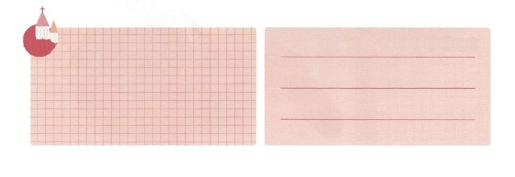

**きょうのでんどう　　　　　　　　　　う　　　　　　　　　　　　　　　　　　　　　　　　する**

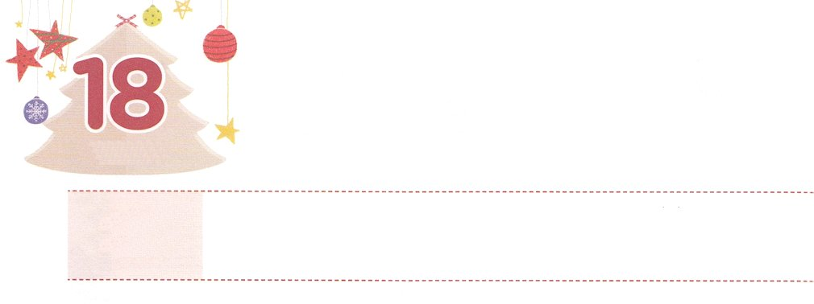

**かようび**

いかす　であい

はピリポにかってった。「はだれについて、こうっているのですか。どうかえてください。についてですか。それとも、だれかほかのについてですか。」ピリポはをき、このからめて、イエスのことをにべえた。(34～35)

**826～40**

エチオピアのが、イザヤをんでいるでした。によってられたピリポが、にをえました。ピリポに、、はりかけかれたのです。に、たったのこのいをして、はをいて、バプテスマをけました。は、をけると、をえるにのをっていらっしゃいます。は、のだち、、すべてのいに、いといやし、サミットのをっておられます。しかし、ののは、、サタン、をれたをらずにきていきます。このをしたキリストをののにえなければなりません。らはすでに、え、、たましいがになっています。キリストをにあかしして、いやされるをらせなければなりません。がこのきのため、にをってくださいました。とをして、はをいやされたとして、また、のをけるサミットとしててられます。

にピリポとエチオピアののようなをえるいがあるようにりましょう。が、をかすいにいてくださるでしょう。



**きょうのみことば**

、ありがとうございます。をってくださったように、すべてのいにのがあることをって、るレムナントになるよういてください。きておられるイエス・キリストのおによっておりします。アーメン

**きょうのいのり**

インマヌエル教会聖日2部│2018.8.5

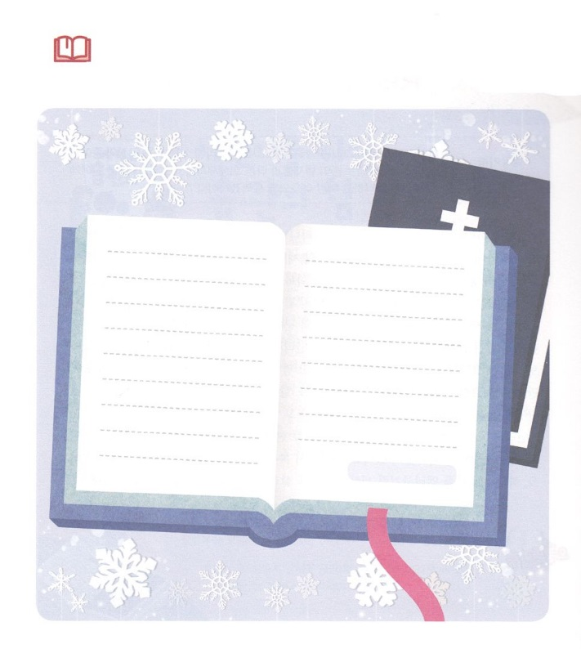

ピリポのようにをえることができるように、たったのそのいのために、からのみことばをきましょう。

みことばを

しよう



**きょうのでんどう　　　　　　　　　　う　　　　　　　　　　　　　　　　　　　　　　　　する**

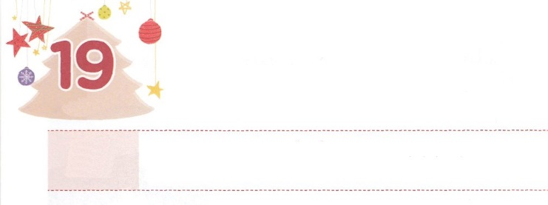

レムナントの

　こくいん、ね、たいしつ

**すいようび**

そこでナアマンはった。「だめでしたら、どうかのにせるだけのをしもべにえてください。しもべはこれからはもう、ほかのにのいけにえや、そののいけにえをささげず、ただにのみささげますから。

**Ⅱ**

**517**

アラムのがしていたやみに、はレムナントのエリヤをたてられました。そしてバアルにひざまずかないのと、レムナントのエリシャをたてられました。のになって、れていたもさせて、をあちこちにてられました。そので、エリシャはまでエリヤにって、のふたつのけをもらい、としてたてられました。

ある、イスラエルをらせていたアラムのののナアマンが、イスラエルからたの若い娘のをいて、していたツァラアト（がる）をいやしてもらうためにエリシャをねてきました。エリシャは、もないで、ヨルダンにっていなさいとしました。ナアマンは、がったのですが、をいやしてもらうために、もっとむずかしいことをあなたにじられたとしたら、あなたはきっとそれをなさったのではありませんかと言ったのをいて、ヨルダンでからだをいました。そうしたら、ツァラアトがいやされたので、ナアマンは、をほめたたえました。

のれのにいたエリシャは、での、、をえて、ナアマンとアラムをかすをわいました。でによって、の、、がえられるのをましょう。がをエリシャのような、のとをかすのにしてくださるでしょう。



**きょうのみことば**

、ありがとうございます。をこののとしてんでくださったことをりました。しいをって、との、、がえられるようにしてください。きておられるイエス・キリストのおによっておりします。アーメン

核心訓練メッセージ│2018.8.11

**きょうのいのり**

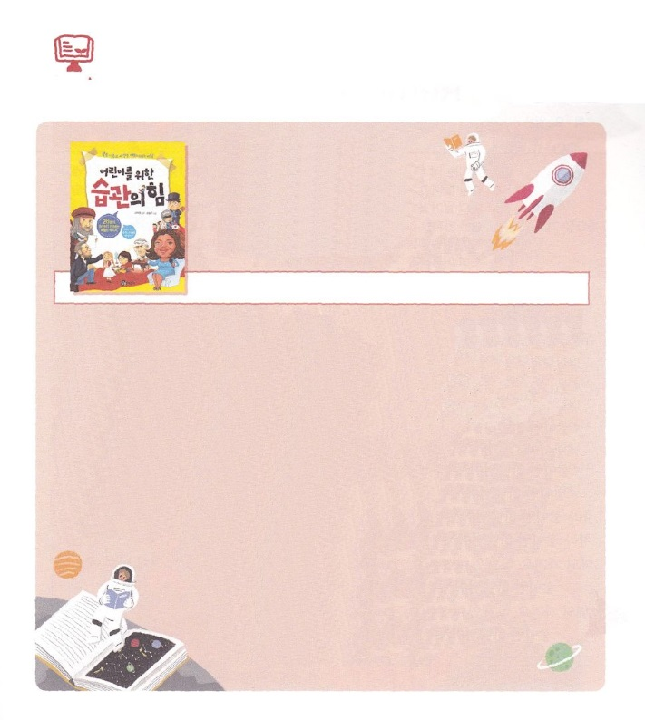

12では、どんなをみますか。

　　　　こどもための

　　　　の

　　　　　　　　　著者：イ・オヨン　　出版社・チャムドルオリニ（韓国）

の、、をえるはじまりは、です。のをえるをちましょう。

「えがわれば、がわり、がわればがわる」ということばがあります。さなひとつが、のなをえるというです。だとわれていた、だとわれでしていたが、さなひとつえたとき、しいがまりました。

「こどものためのの」は、したたちのをしくて、もらないままごしている、の、、についてえるため、それについてのたちからのなメッセージをしたです。にあるいはさらにしてになるように、いはなおるようにけてくれるになるでしょう。

12は、「こどものためのの」をんで、の、、

をえるしいのをにけましょう。

（：このははありません。までにしました）



**きょうのでんどう　　　　　　　　　　う　　　　　　　　　　　　　　　　　　　　　　　　する**

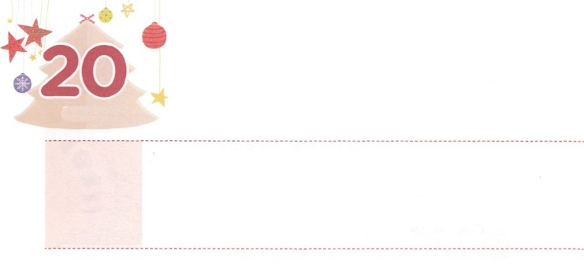

**もくようび**

レムナントらしくなる　おくぎ

あなたのはもうまず、あなたのはかげることがない。があなたののとなり、あなたのきしむがわるからである。あなたのはみなしくなり、とこしえにそのをしよう。らはわたしのをわす、わたしのえた。わたしのでったもの。もさいもとなり、もいもとなる。がれば、わたし、が、すみやかにそれをする。

**イザヤ**

**6020～22**

のは、くてさいのですが、はそのようなをしてがされた、おおいなることをしげるとわれました。のどもにはのきにいられるためのスケジュールがあります。がをあかしするためにいようとくださったタラントをつけましょう。それは、がなことをするというではありません。がにだけくださったことをつけなければならないということです。ユダヤのシステムは、このことがよくできるようになっています。らはいからにトーラーというで、モーセをんでするようにえられます。13になるとをって、からします。それとに、とのさをびます。

にはのがあります。このがされるように、みことばをいてしながらするをちましょう。がをされるになるでしょう。このがしずつでもみなれば、がくださるタラントをするようになります。にするをちましょう。ユダヤのをえるレムナントのをいきりわうようになるでしょう。



**きょうのみことば**

、ありがとうございます。、みことばがされるをつことができますように。そして、でこのをるがきますように。きておられるイエス・キリストのおによっておりします。アーメン

インマヌエル教会聖日2部│2018.8.12

**きょうのいのり**

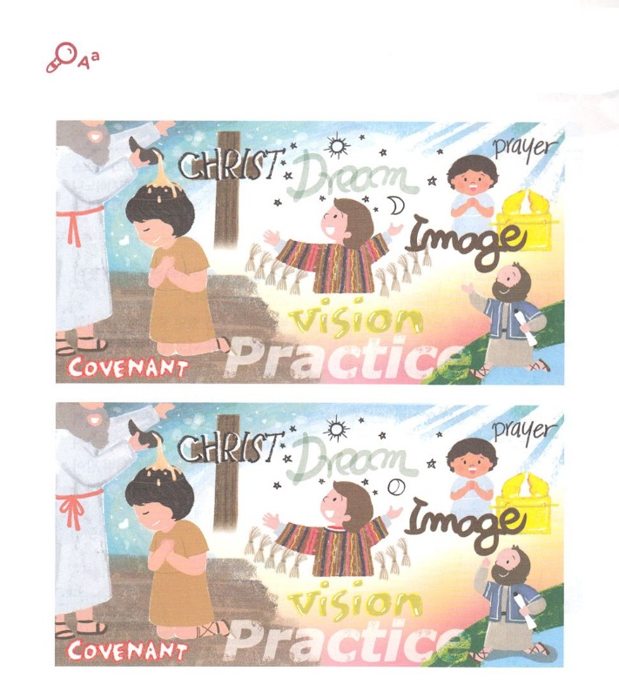

かくれている

をさがそう

ののなかでにするを、いま、ちましょう。

２つのをべて、ちがうところを５かつけましょう。

　　　　　　　のからどれくらいのをにささげているのかを

　　　　　　　えましょう。



**きょうのでんどう　　　　　　　　　　う　　　　　　　　　　　　　　　　　　　　　　　　する**

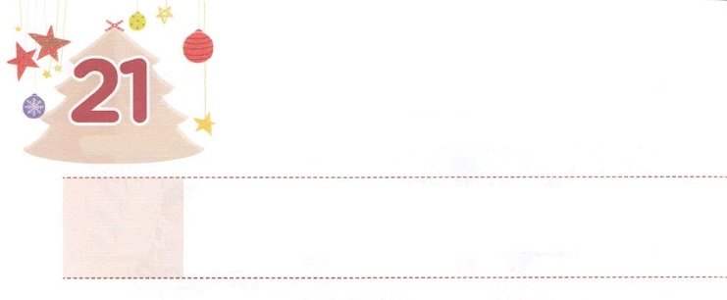

れいてき　しどうしゃの　いのりの

なかに　いる　レムナント

**きんようび**

たちのいなるとたちのみなるキリスト・イエスとのによる、キリスト・イエスのパウロから、によるのわがテモテへ。なるとたちのなるキリスト・イエスから、みとあわれみととがありますように。

**Iテモテ**

**11～2**

レムナントのテモテのには「をう、をする」というがあります。テモテは、パウロので、かったのですが、なでした。

ローマのなだったエペソは、パウロがきをしたなでした。そこにたてたエペソがにりました。そのとき、パウロは、テモテをして、にあったをして、をくたてるようにしました。

のにも、のないりのがくいます。では、もっとたくさんのが、がなくてしんでいます。そのようなとののをかすために、はテモテのようにをばれました。のとをてれるはありません。いまたちとともにおられるキリストのをりましょう。とみことばのをりましょう。テモテがそうしたようにすればよいのです。そうすれば、やたちのように、のりのにいるようになるでしょう。そして、をわってりながらするのにぶようになるでしょう。



**きょうのみことば**

、ありがとうございます。はさいですが、テモテのようなとしてばれたことをりました。ととをかすように、のがかれますように。きておられるイエス・キリストのおによっておりします。アーメン

**きょうのいのり**

核心訓練メッセージ│2018.8.18

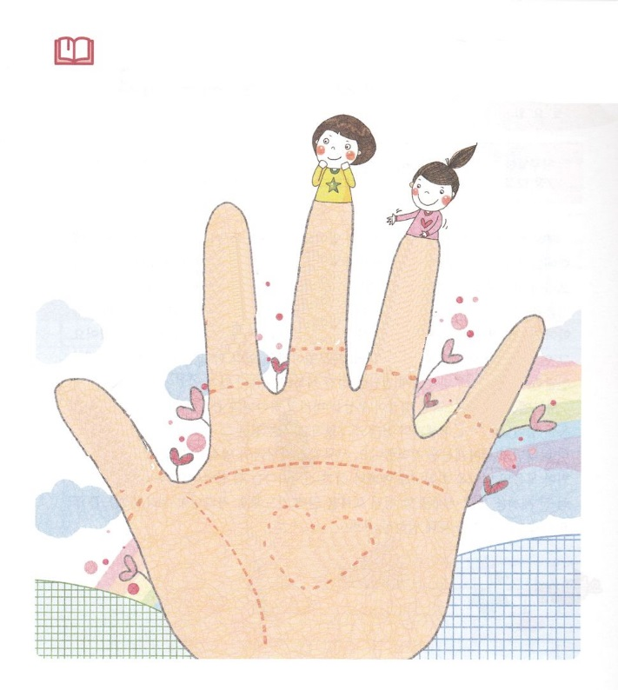

テモテのように、のりので、のと

してしましょう。

のののりをて、らしく５つのをめる

りをはじめましょう。

みことばを

しよう

の

を

かすことが

できる

を

ください

みことばと

りが

えない

をかす

を

ください

できる

を

ください

すべての

いので

の

をつける

いを

ください

、

ただをわうなをください

イエス・キリストのによって

おりします

アーメン



**きょうのでんどう　　　　　　　　　　う　　　　　　　　　　　　　　　　　　　　　　　　する**

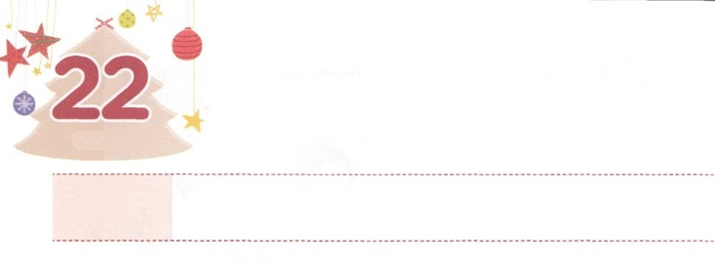

**どようび**

エベン・エゼルの　しんでんを

　　　　　かいふくしよう

そこでサムエルはつのをり、それをミツパとシェンのにき、それにエベン・エゼルというをつけ、「ここまでがたちをけてくださった」とった。

**Iサムエル**

**712**

エベン・エゼルとは「」をします。「けの」というでったりもします。エベン・エゼルのは、ヤコブからまりました。が、のエサウにわれてげるでがんだので、そこでていたときのことです。ヤコブはのをました。そこでとしたをたててをぎました。そこにまたって、をたてるとにめて、エベン・エゼルのがまりました（28:10～22）。しかし、がつと、エベン・エゼルのをのがしてしまいました。そのをしたが、レムナントのサムエルです。のには、イスラエルのにえたと、ダビデにえたのがまれていました。

サムエルをしてイスラエルのがをててとのをするミツパがきました。ペリシテとのもわりました。サムエルは、そのにをたててしながら、がきておられることをえました。サムエルはサタンとのをわらせるが、のをするとであることをっていました。たちもサムエルのように、をかすをするのためにりましょう。がたちのりをいてくださり、たちのをしてかれるでしょう。



**きょうのみことば**

**きょうのいのり**

、ありがとうございます。がれてのがえられるように、をして、をかすをさせてください。きておられるイエス・キリストのおによっておりします。アーメン

インマヌエル教会聖日2部│2018.8.19

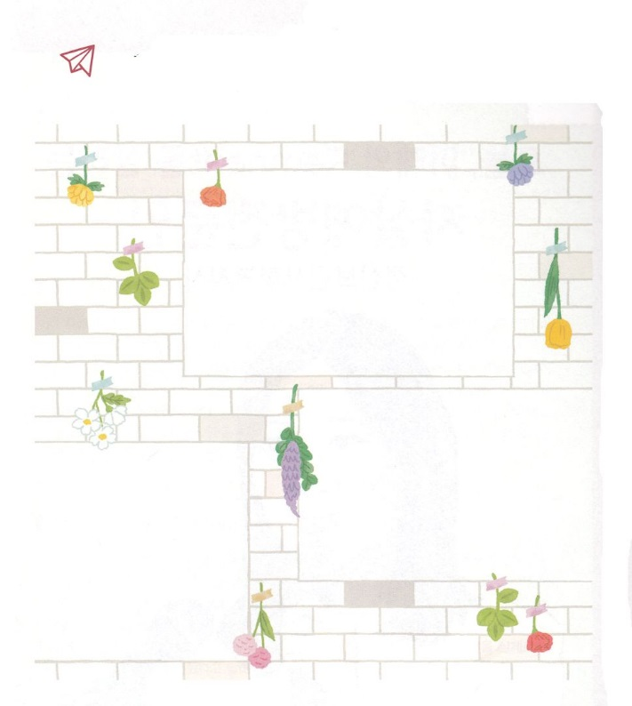

ちょっと

はがをささげるを、、のやみを

すとしてばれました。サムエルのように、の

ためのりをのにみましょう。



**きょうのでんどう　　　　　　　　　　う　　　　　　　　　　　　　　　　　　　　　　　　する**